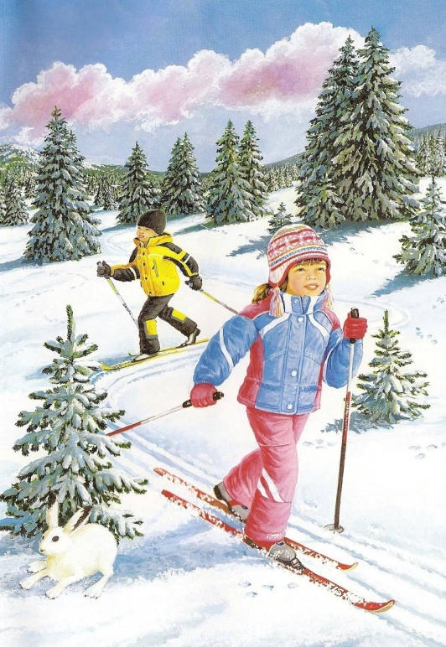**Тема: ЗИМНИЕ ЗАБАВЫ**

1. Рекомендую родителям спросить у ребенка, какое время года сейчас, в какие игры любит играть малыш зимой, что нужно для зимних игр.

2. В качестве экскурсии сходите с малышом на зимний стадион (парк), где следует обратить внимание на то, какими видами спорта заняты дети.

3. Упражнение "Кому что нужно?" на употребление существительного в винительном падеже.

Лыжнику нужны лыжи,

хоккеисту - ...,

фигуристу - ...,

саночнику -...

и т.д.

4. Упражнение "Исправь ошибку" на логическое мышление.

Лыжнику нужны санки. Конькобежцу нужны лыжи. Саночнику нужны санки. Хоккеисту нужны лыжи. Зимой дети катаются на лыжах, прыгают через скакалку, играют в хоккей, играют в футбол, лепят снежную бабу, загорают, строят снежную крепость.